
ГАЗЕТА ЛИЦЕЯ № 5 Г. КАЗАНИ
ВЫПУСК № 2
Октябрь 2017
Читайте в этом номере:
***
Примите поздравления.
День Учителя!
***
Сегодня важный праздник!
***
«Нескучный русский язык»
***
Путешествие в волшебный мир кукольной сказки.
***
Юные путешественники.
***
Литературный «марафон».

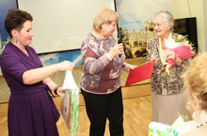

4 октября в нашем лицее прошел праздничный концерт, посвященный нашим дорогим учителям. На мероприятие пригласили учителей, которые проработали в лицее более 50-ти лет. Маргарита Васильевна Стяжкина - учитель русского языка и литературы, проработала в нашем лицее много лет, тогда он ещё назывался школой. Её наградили медалью «За верность профессии».
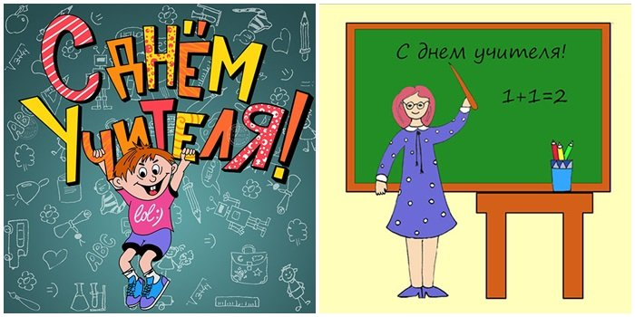
Мы очень гордимся такими учителями!

Рубрика
«Сүзләр моңы»

«ГҮЗӘЛ ОМТЫЛЫШ»

Рубрика
«Размышляем …»

«ВЫБОР ПРОФЕССИИ – ВЫБОР ВСЕЙ ЖИЗНИ».

Рубрика
«Пробуем перо»

«Я ЛЕТАТЬ ВСЕГДА…»

Примите поздравления.
День Учителя!
Ежегодно 5 октября отмечают Всемирный День Учителя.
Наш класс (5 «Б») решил поздравить учителей лицея. Мы долго думали, как поздравить. В итоге… мы решили «испечь» тортики из картона. «А почему именно тортики?» - спросите вы. Мы отвечаем: «Каждый праздник должен проходить только с тортом!»
После мы ходили по лицею и дарили наши «подарки». А также читали стихотворения нашим любимым учителям. Мы благодарны им за их нелегкий труд.
Корреспондент пресс-центра «Лицея №5»
Муслюмова Регина
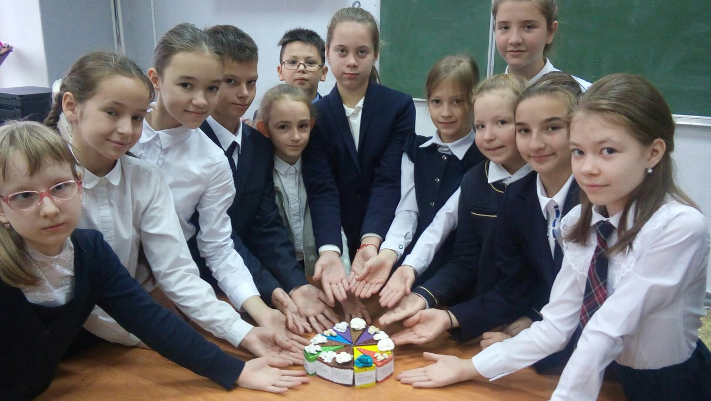

«Сегодня важный праздник!»
Международный день пожилых людей - это особый день для старших граждан по всему миру. Сегодня во всем мире насчитывается около 600 млн. человек, возраст которых составляет 60 лет и более. В нашем быстро стареющем мире «ветераны жизни» всё чаще будут играть решающую роль – передавая накопленный опыт и знания, помогая своим семьям.
В России большое значение имеет праздник День пожилого человека. История праздника насчитывает уже много ежегодных событий, их результатом становится новый взгляд на наших старших сограждан.
Лучшим подарком для наших родных, безусловно, будет поздравление с Днем пожилого человека. Самое главное в этот день – уделить внимание вашим родным почтенного возраста. Но будет еще лучше, если к вашим теплым словам добавится еще и открытка ко Дню пожилого человека. Надо помнить, что старшее поколение нуждается в любви и заботе ежедневно. А если вы не пожалеете времени и смастерите открытку своими руками – это будет самое лучшее поздравление, которое тронет до глубины души любого.
Ученики 5 «Б» класса совместно с классным руководителем Марценюк О. С. провели мастер-класс по изготовлению подарка из кофейных зерен на день Пожилого человека.
Наш мастер-класс прошел успешно, и у участников получились уникальные подарки.
Корреспондент пресс-центра «Лицея №5»
Спиридонова Ксения

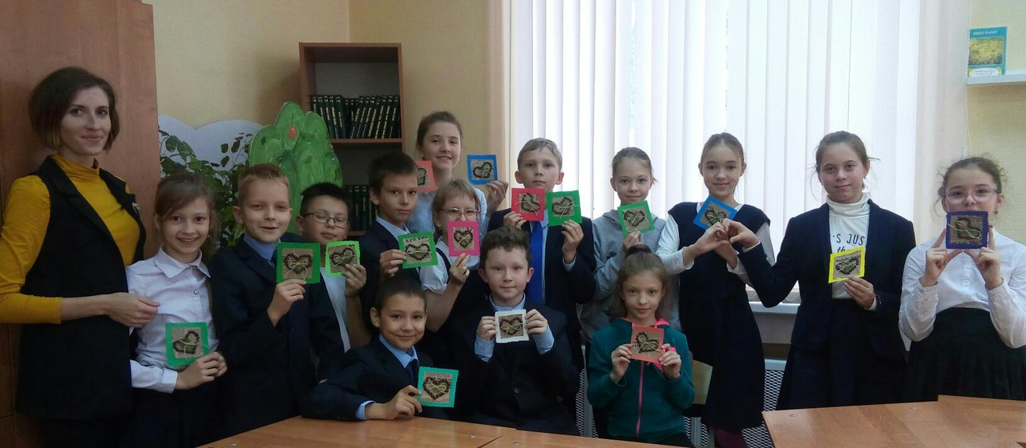

«Нескучный русский язык»
20 октября в КФУ проходила игра-конкурс "Нескучный русский язык". На это мероприятие приехали ученики из разных школ Казани.
Было несколько этапов с очень интересными заданиями. Где-то возникали трудности, но участники старались с ними справляться. Особенно запомнилось последнее задание, где нужно было подготовить выступление на заданную тему.
Нам всё очень понравилось!
Корреспондент пресс-центра «Лицея №5»
Зайниева Малика
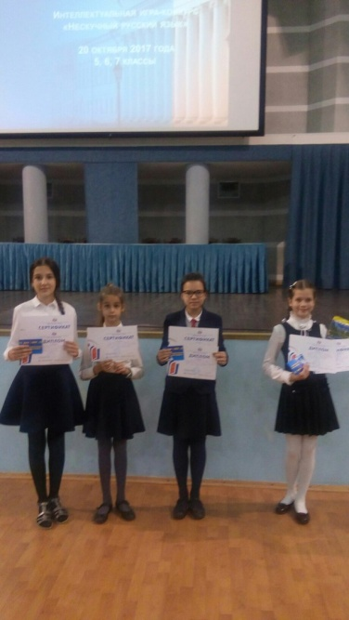



Путешествие в волшебный мир кукольной сказки
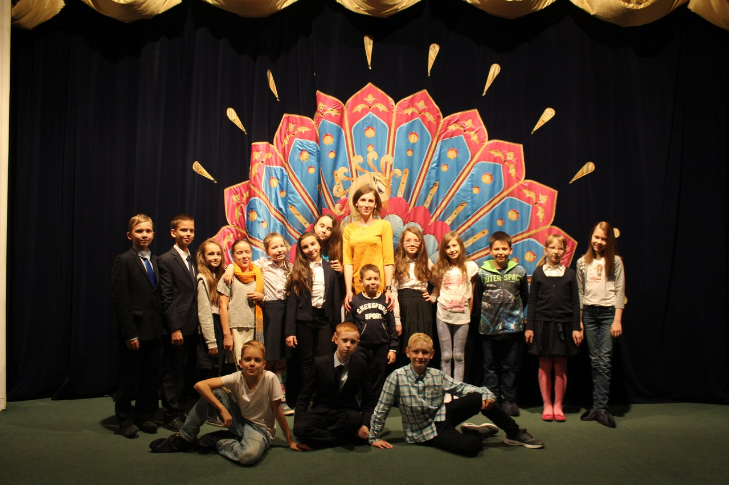
Учащиеся 5 «Б» класса совместно с классным руководителем Марценюк О. С. посетили музей Татарского государственного театра кукол «Экият». Когда класс зашёл в здание, создалось ощущение, что попали в сказку. Театр выполнен в виде восточного замка с башенками, витражными окнами. Экскурсия была настолько яркой и познавательной, что никого не оставила без впечатлений. Экскурсовод рассказывал о создании театра, об истории его главных жителей – кукол. Показали, как управлять марионетками. После всем была предоставлена возможность почувствовать себя артистами – кукловодами. Не часто удается, так близко общаться с актером-куклой!
Также ребята посетили мастерскую, где создаются персонажи для спектаклей. Всем было очень интересно. Приходите в театр кукол «Экият», хоть на некоторое время, вы сможете отправиться в детство.
Корреспондент пресс-центра «Лицея №5» Муслюмова Регина

Корреспондент пресс-центра «Лицея №5»

Юные путешественники!
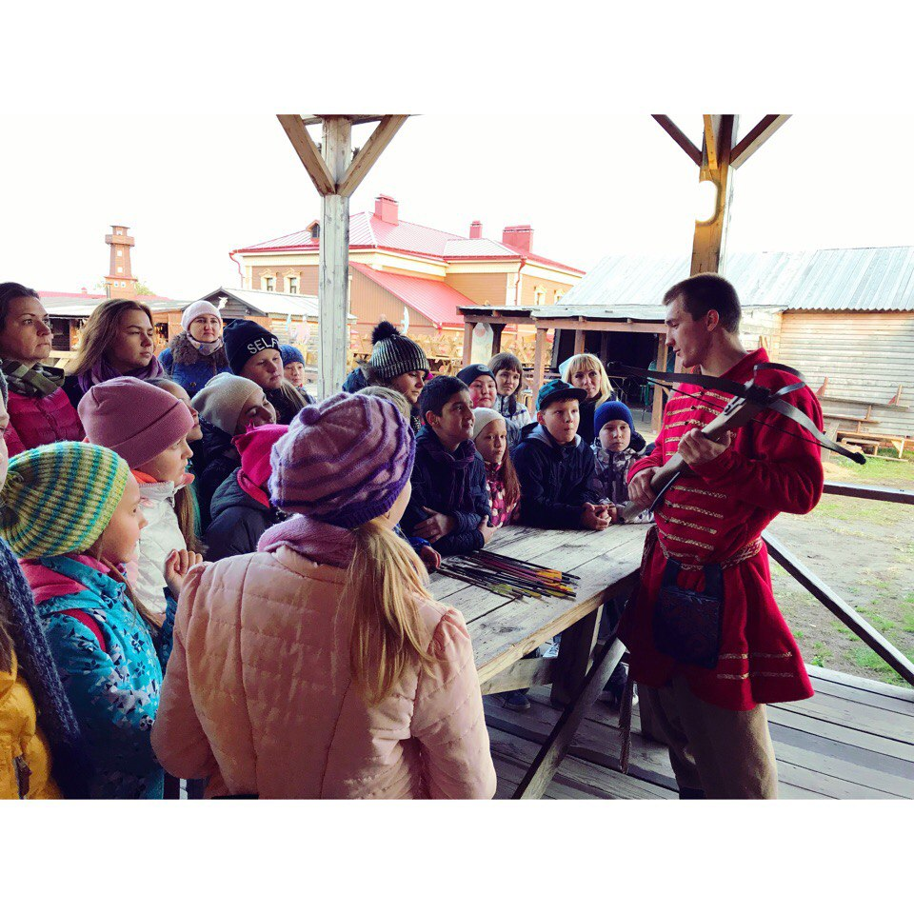
За окном мелькали деревья и облака. Мы приближались к белокаменным стенам.
Перед нами открывался город Свияжск.
Озеро… Ледяное озеро, затянутое прозрачной пеленой тумана. Мы поднимаемся по высокой лестнице. Как красиво!
Именно так началось путешествие учеников 5 «А»класса в город Свияжск.
Обширная программа позволила нам узнать много интересного и нового о городе-острове.
Мы смогли почувствовать себя настоящими воинами: стрельба из лука и арбалета запомнилась многим.
А на память каждый отчеканил себе монету с изображением Свияжска. Монета непростая, а с настоящим секретом! Каким? Не скажем… Тайна!
Ученица 5 «А» класса Кириченко Станислава

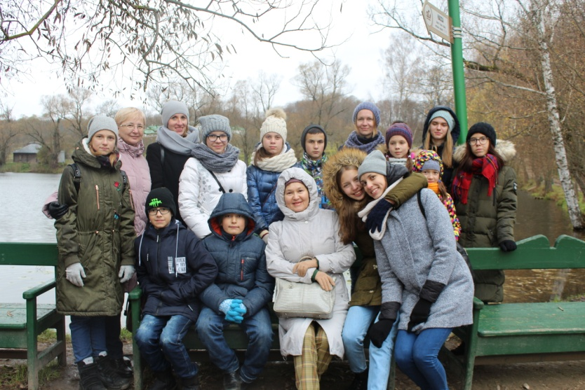
Угадайте, какой город славится на весь мир оружием, пряниками, гармонями и самоварами? Это
Тула – город-умелец, город-боец.
На осенних каникулах ребята и педагоги из нашего лицея посетили город Тулу. Они побывали в литературных местах: Ясная Поляна, Спасское-Лутовиново, Мелихово.
Ребята узнали интересные факты о жизни Л.Н.Толстого, И.С.Тургенева, А.П.Чехова. Большое
впечатление произвело посещение усадьбы Льва Толстого — Ясная Поляна.
Ясная Поляна — уникальная русская усадьба Льва Николаевича Толстого. Здесь он родился, прожил большую часть жизни, здесь он похоронен. Здесь был его единственный любимый дом. Именно в Ясной Поляне можно по-настоящему окунуться в мир Толстого и его произведений — ежегодно этот знаменитый музей посещает огромное количество людей со всего мира.
Тула — это красивый старинный город. Прогулки по исторически значимым местам Тулы превратились в хорошее и позитивное времяпровождение. Кроме тульских пряников и самоваров, город предлагает богатую карту достопримечательностей. Наш маршрут начался с визита в Тульский Кремль. Очень необычное строение! Он расположен не на возвышенности, а в низине болотистой поймы реки Упы.
Но больше всего нам понравилась грибная поляна, которая расположилась в центре одной из дорожек Кремлевского сквера. Здесь "выросли" несколько грибов и забавный ежик. Бытует мнение, что если потереть носик ежику, то обязательно исполнится загаданное желание.
Мы уверены, что и детям и взрослым будет интересно побывать в этом городе. Ведь здесь можно открыть еще много новых маршрутов. Каждый найдет свой.
Корреспонденты пресс-центра «Лицея №5» Гильманова Сабина, Толуева Дарья
Рубрика «Сүзләр моңы»
»

Рубрика «Пробуем перо»

Я летать всегда хотела,
Но сложилось, увы, так,
Что летать я не умела,
Что не это роль моя
Я стремилась покорять
Все вершины, все невзгоды.
Я старалась слушать сердце,
Чтобы не сойти с пути,
Чтобы к цели приближаться,
Нужно было постараться.
Наконец пришел мой час.
Я взлетела выше, выше,
И моя мечта сбылась.
Но о чем теперь мечтать.
Я все также верна сердцу
И открыть хочу секрет.
Чтобы все мечты сбывались,
Сердца слушайте совет.

Гүзәл омтылыш
Ашыгабыз нидер башкарырга
Нәрсәләрдер тора онытылып.
Күңелләрдә - көзләр моңсулыгы,
Гамәлләрдә - якты омтылыш.

Тырышабыз нидер төшенергә
Өйрәнәбез нидер йотлыгып.
Йөрәкләрдә- җәйләр җылылыгы
Ниятләрдә - изге омтылыш.

Гомер сәгатьләре узып тора,
Нәрсәгәдер шулай омтылып.
Көннәр, еллар кабатланмый, үзгә,
Тик саклана гүзәл омтылыш.
татар теле укытучысы
Гүзәлия Шәйдуллина
ученица 6 класса Чистова Дарья

«Выбор профессии - выбор всей жизни».
Рубрика «Размышляем …»

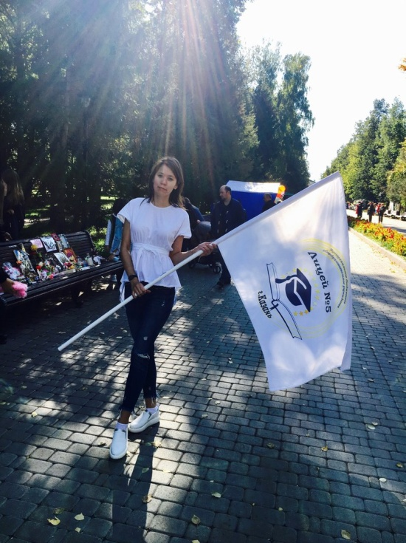
«Вот, что я тебе скажу — забудь о проторенной дорожке. Если ты действительно хочешь взлететь, то брось все силы на то, что тебя по-настоящему зажигает. Не проходи мимо своего призвания. У каждого оно есть. Прислушайся к своему сердцу, и успех обязательно придет». (Опра Уинфри)
Вопрос выбора профессии является актуальным на протяжении долгих лет. С проблемой выбора человек сталкиваются постоянно, это жизненная необходимость. То, чем будет заниматься человек в будущем, существенно будет влиять на финансовое положение, социальный статус. Решение, принятое в данной ситуации, должно быть обдуманным и взвешенным.
Проблема выбора профессии состоит в том, что школьнику предстоит сделать выбор: из десятков тысяч профессий и специальностей выделить одну – свою, которая, во-первых, может приносить удовлетворение, радость; во-вторых, доступна и посильна; в-третьих, нужна людям и обществу.
Выбор профессии многие психологи рекомендуют представлять в виде равнобедренного треугольника, стороны которого - такие понятия как "я могу", "я хочу" и "надо".
Хочу - это интересы и склонности личности, которые могут проявляться уже в самом раннем возрасте.
Могу - это способности человека к освоению и выполнению определенной профессиональной деятельности.
Надо – это потребность общества в людях определенных специальностей.
Старшеклассник будет удовлетворен только в том случае, если ему удастся соединить все эти стороны в стройную геометрическую конструкцию. Причем, желательно, чтобы стороны были, действительно, равны друг другу.
Количество профессий в наши дни измеряется пятизначным числом, а их мир представляет собой подвижную картину. По данным же исследований, школьники, например, могут назвать в среднем лишь 20-26 профессий. Наиболее популярными профессиями, выбираемыми школьниками на протяжении нескольких лет, являются юрист, экономист, маркетолог и врач.
А вот Александру Васильевичу Суворову не пришлось долго раздумывать о выборе своей профессии. Уже в детстве, несмотря на слабое здоровье и отсутствие поддержки со стороны отца, он решил стать военным. Поэтому всю дальнейшую жизнь он посвятил достижению выбранной цели. Правильность выбранного им пути доказывает то, что имя Александра Васильевича вошло в историю нашей страны как имя легендарного полководца, не проигравшего ни одной битвы.
Таким образом, выбор профессии без преувеличения можно назвать выбором всей жизни. И относится к этому выбору стоит ответственно: опираться, прежде всего, на собственные желания и возможности, не бояться изменить привычный ход событий. А также человек, определяясь по поводу будущей профессии, должен быть на сто процентов уверен, что это именно то, что ему нужно, именно то, что будет доставлять ему положительные эмоции.
Спонтанность в этом деле не к месту.
ученица 10 «А» класса Азизова Эльза
ВЫПУСК ПОДГОТОВИЛИ: Редактор – Марценюк О. С.
Корреспонденты – Муслюмова Р., Спиридонова К., Гильманова С., Захарова Л., Зайниева М., Толуева Д..
Фотокорреспонденты – Сермус А..

